V Всероссийская викторина
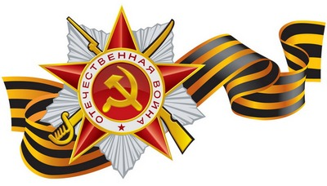
«ВЕЛИКАЯ ПОБЕДА»
(для учащихся 3-4 классов)

Предметная область: история
Участники: учащиеся 3-4 классов
Регистрация: до 10.05.2022
Срок выставления задания в личном кабинете: 19.04.2022
Срок заполнения электронных бланков ответов в личном кабинете: до 10.05.2022
Подведение итогов: до 13.05.2022

Аннотация:

В истории каждого народа есть события, которые оставляют неизгладимый след в его памяти, глубокой болью они отзываются в миллионах человеческих сердец. Для нашей страны это была Великая Отечественная война. Мы расскажем тебе о Дне Победы – великом и очень важном для нашей страны празднике – о городах-героях, боевой технике и людях, живших в то время.

9 мая 2022 года в нашей стране будет отмечаться 77-я годовщина победы в Великой Отечественной войне.

Участвуя во Всероссийской викторине «ВЕЛИКАЯ ПОБЕДА», ребята не только проверят свои знания о самой страшной и разрушительной войне в истории, но и узнают много нового о подвиге нашего народа!

Викторина проводится с 19 апреля по 10 мая 2022 года. За это время координатор (педагог, родитель) должен:
1. скачать задание викторины из личного кабинета и распечатать их для каждого участника;
- раздать задание участникам и проследить за его выполнением;
3. собрать выполненные работы и перенести ответы участников в электронную форму (электронный бланк ответов) в личном кабинете координатора.

По итогам викторины все наградные материалы (дипломы, сертификаты, благодарности) предоставляются только в электронном виде! Распечатку наградных материалов организует координатор (педагог, родитель).

